MORAVSKÁ ZEMSKÁ KNIHOVNA V BRNĚ
Kounicova 65a, 601 87 Brno
www.mzk.cz

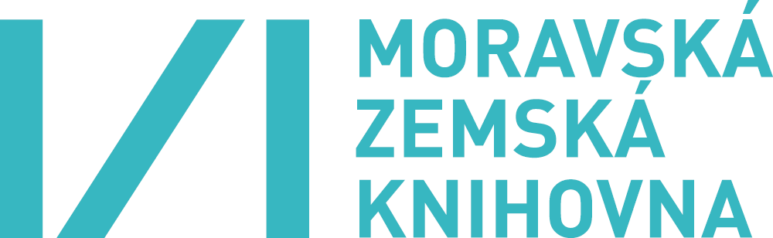

Dovolujeme si Vás pozvat na školení

Rešerše v zahraničních
patentových databázích

Termín: Středa 6. listopadu 2013 v 10 hod., předpokládaný konec asi ve 14.30 hod.
Místo konání: Moravská zemská knihovna v Brně, počítačová učebna v 6. poschodí.

Přednášející: Ing. Jarmila Avratová a Ing. Zuzana Čapková, Úřad průmyslového vlastnictví
v Praze.

Poznámka: Na školení se formou praktických ukázek seznámíte s nejvyužívanějšími národními
databázemi patentů a užitných vzorů. Většina účastníků si vyzkouší vyhledávací
možnosti v jednotlivých bázích u počítače.

Program: Blok I: 10:00 - 12:15 hod.
1. Espacenet (databáze na webu Evropského patentového úřadu)
2. EAPATIS (EuroAsian Patent Information Retrieval System)

Přestávka: 12:15 - 13:00 hod.

Blok II: 13:00 - 14:30 hod.
3. PATENTSCOPE (databáze na webu Světové organizace duševního vlastnictví)
4. DEPATISNET (databáze na webu Německého patentového a známkového
úřadu)

Přihlášky: Účast je bezplatná. S ohledem na omezený počet míst je nutné se do 4. listopadu
2013 předem přihlásit prostřednictvím elektronického registračního formuláře
v dolní části pozvánky zde:
http://www.mzk.cz/sluzby/akce/reserse-v-zahranicnich-patentovych-databazich-0.
Přihlášky budou přijímány do naplnění kapacity místnosti dle pořadí přijetí a zpětně
potvrzeny e-mailem. V případě zájmu o vyhotovení osvědčení o účasti napište
prosím do registračního formuláře velké písmeno O za Vaše křestní jméno.

Kontakt: Martina Machátová, studovna periodik a norem ve 2. p., e-mail: machat@mzk.cz,
tel.: 541 646 170.

Doprava: Z ústřed. autobusového a vlakového nádraží tramvají č. 12, vystoupit na
zastávce Nerudova, pokračovat pěšky ve směru jízdy tramvají k budově MZK.

Těšíme se na Vaši návštěvu.

Mgr. Tomáš Gec
Ředitel MZK v Brně

